

**АДМИНИСТРАЦИЯ**

**Высокогорского сельсовета Енисейского района**

**Красноярского края**

ПОСТАНОВЛЕНИЕ

22.06.2020г. п. Высокогорский № 27-п

**Об утверждении схемы границ прилегающих территорий Высокогорского сельсовета Енисейского района**

На основании Федерального закона от 06.10.2003 № 131-ФЗ "Об общих принципах организации местного самоуправления в Российской Федерации", в соответствии с Градостроительным кодексом Российской Федерации от 29.12.2004 № 190-ФЗ, законом Красноярского края от 23.05.2019 № 7-2784 «О порядке определения границ прилегающих территорий в Красноярском крае», Правилами благоустройства территории Высокогорского сельсовета, утвержденных решением Высокогорского сельского Совета депутатов от 20.12.2019 г. №36-183р, руководствуясь Уставом Высокогорского сельсовета,

ПОСТАНОВЛЯЮ:

**1**. Утвердить схему границ прилегающих территорий Высокогорского сельсовета Енисейского района:

1. Земельные участки, расположенные по адресам:

- п. Высокогорский, ул. Озерная, дом 1А, кадастровый номер 24:12:0390101:11.

согласно Приложению № 1;

2. Земельные участки, расположенные по адресам:

- п. Высокогорский, ул. Молодежная, 89, кадастровый номер 24:12:0390101:430;

- п. Высокогорский, ул. Андропова, 14А, кадастровый номер 24:12:0390101:113;

- п. Высокогорский, ул. Набережная, 20, кадастровый номер 24:12:0390101:423;

- п. Высокогорский, ул. Набережная, 19, кадастровый номер 24:12:0390101:249;

согласно Приложению № 2;

3. Земельные участки, расположенные по адресам:

- п. Высокогорский, ул. Андропова, 14-2, кадастровый номер 24:12:0390101:424;

- п. Высокогорский, ул. Андропова, 12-1, кадастровый номер 24:12:0390101:420;

- п. Высокогорский, ул. Набережная, д. 18, кв. 1, кадастровый номер 24:12:0390101:226;

- п. Высокогорский, ул. Молодежная, д. 21, кв. 2, кадастровый номер 24:12:0390101:156.

согласно Приложению № 3;

4. Земельные участки, расположенные по адресам:

- п. Высокогорский, ул. Андропова, 4-2, кадастровый номер 24:12:0390101:422;

- п. Высокогорский, ул. Молодежная, 35, кадастровый номер 24:12:0390101:250;

- п. Высокогорский, ул. Андропова, д. 2, кв. 1, кадастровый номер 24:12:0390101:427;

- п. Высокогорский, ул. Набережная, д. 14, кадастровый номер 24:12:0390101:150;

- п. Высокогорский, кадастровый номер 24:12:0390101:368;

- п. Высокогорский, ул. Андропова, 7, кв. 1, кадастровый номер 24:12:0390101:15;

- п. Высокогорский, ул. Андропова, 7-2, кадастровый номер 24:12:0390101:114.

согласно Приложению № 4;

5. Земельные участки, расположенные по адресам:

- п. Высокогорский, ул. Андропова, 15, кадастровый номер 24:12:0390101:251;

- п. Высокогорский, ул. Андропова, дом 16, кадастровый номер 24:12:0390101:253;

- п. Высокогорский, ул. Набережная, 12А, кадастровый номер 24:12:0390101:252;

- п. Высокогорский, ул. Андропова, д. 17, кадастровый номер 24:12:0390101:396;

- п. Высокогорский, ул. Набережная, 12Г, кадастровый номер 24:12:0390101:429;

- п. Высокогорский, ул. Набережная, 12В, кадастровый номер 24:12:0390101:426;

- п. Высокогорский, ул. Молодежная, 29Б, кадастровый номер 24:12:0390101:259;

- п. Высокогорский, ул. Молодежная, д.31а, кадастровый номер 24:12:0390101:7;

- п. Высокогорский, ул. Молодежная, д.29а, кадастровый номер 24:12:0390101:6.

согласно Приложению № 5;

6. Земельные участки, расположенные по адресам:

- п. Высокогорский, ул. Молодежная, 33, кадастровый номер 24:12:0390101:261;

- п. Высокогорский, ул. Молодежная, д. 29-1, кадастровый номер 24:12:0390101:8;

- п. Высокогорский, ул. Молодежная, 33а, кадастровый номер 24:12:0390101:125;

- п. Высокогорский, ул. Набережная, 12А, кадастровый номер 24:12:0390101:254;

- п. Высокогорский, ул. Набережная, 12Б, кадастровый номер 24:12:0390101:255;

- п. Высокогорский, ул. Набережная, кадастровый номер 24:12:0390101:257;

- п. Высокогорский, ул. Набережная, кадастровый номер 24:12:0390101:256.

согласно Приложению № 6;

7. Земельные участки, расположенные по адресам:

- п. Высокогорский, кадастровый номер 24:12:0390101:112.

согласно Приложению № 7;

8. Земельные участки, расположенные по адресам:

- п. Высокогорский, ул. Озерная, дом 16, квартира 2, кадастровый номер 24:12:0390102:17;

- п. Высокогорский, ул. Озерная, 9А, кадастровый номер 24:12:0390102:315;

- п. Высокогорский, ул. Озерная, д. 9, кв. 2, кадастровый номер 24:12:0390102:19;

- п. Высокогорский, ул. Озерная, 7-1, кадастровый номер 24:12:0390102:530;

- п. Высокогорский, ул. Озерная, 12-2, кадастровый номер 24:12:0390102:448;

согласно Приложению № 8;

9. Земельные участки, расположенные по адресам:

- п. Высокогорский, ул. Энтузиастов, д. 17, кадастровый номер 24:12:0390102:314;

- п. Высокогорский, ул. Энтузиастов, 7-1, кадастровый номер 24:12:0390102:528;

- п. Высокогорский, ул. Энтузиастов, 15, кадастровый номер 24:12:0390102:117;

- п. Высокогорский, ул. Энтузиастов, 15А, кадастровый номер 24:12:0390102:118;

- п. Высокогорский, ул. Энтузиастов, д.9, кв.1, кадастровый номер 24:12:0390102:309.

согласно Приложению № 9;

10. Земельные участки, расположенные по адресам:

- п. Высокогорский, ул. Энтузиастов, д. 1, кадастровый номер 24:12:0390102:310;

- п. Высокогорский, ул. Молодежная, дом 30, кв. 1, кадастровый номер 24:12:0390102:25;

- п. Высокогорский, ул. Молодежная, д. 26Г, кв. 2, кадастровый номер 24:12:0390102:313.

согласно Приложению № 10;

11. Земельные участки, расположенные по адресам:

- п. Высокогорский, ул. Гагарина, д. 19, кв. 2, кадастровый номер 24:12:0390102:305;

- п. Высокогорский, ул. Гагарина, 17-2, кадастровый номер 24:12:0390102:112;

- п. Высокогорский, ул. Молодежная, 164-3, кадастровый номер 24:12:0390102:1;

- п. Высокогорский, ул. Молодежная, д. 162-4, кадастровый номер 24:12:0390102:2;

- п. Высокогорский, ул. Молодежная, дом 163-5, кадастровый номер 24:12:0390102:3;

- п. Высокогорский, ул. Гагарина, д. 17-1, кадастровый номер 24:12:0390102:531.

согласно Приложению № 11;

12. Земельные участки, расположенные по адресам:

- п. Высокогорский, ул. Энтузиастов, 3А, кадастровый номер 24:12:0390103:113;

- п. Высокогорский, ул. Энтузиастов, д. 18, кадастровый номер 24:12:0390103:1.

согласно Приложению № 12;

13. Земельные участки, расположенные по адресам:

- п. Высокогорский, ул. Гагарина, 22-2, кадастровый номер 24:12:0390103:236;

- п. Высокогорский, ул. Гагарина, д. 22-1, кадастровый номер 24:12:0390103:3;

- п. Высокогорский, ул. Гагарина, д. 18, кв. квартира 2, кадастровый номер 24:12:0390103:23.

согласно Приложению № 13;

14. Земельные участки, расположенные по адресам:

- п. Высокогорский, ул. Гагарина, д. 6, кв. квартира 1, кадастровый номер 24:12:0390103:11.

согласно Приложению № 14;

15. Земельные участки, расположенные по адресам:

- п. Высокогорский, ул. Новая, д. 4, кв. квартира 2, кадастровый номер 24:12:0390104:12;

- п. Высокогорский, ул. Новая, д. 3, кв. 2, кадастровый номер 24:12:0390104:11;

- п. Высокогорский, ул. Космонавтов, дом 3, квартира 2, кадастровый номер 24:12:0390104:27;

- п. Высокогорский, ул. Космонавтов, 7-2 кадастровый номер 24:12:0390104:564;

- п. Высокогорский, ул. Молодежная, дом 17, кадастровый номер 24:12:0390104:4.

согласно Приложению № 15;

16. Земельные участки, расположенные по адресам:

- п. Высокогорский, ул. Молодежная, № 13А, кадастровый номер 24:12:0390104:148;

- п. Высокогорский, ул. Молодежная, д. 15, кв. квартира 1, кадастровый номер 24:12:0390104:46;

- п. Высокогорский, ул. Молодежная, 13Б, кадастровый номер 24:12:0390104:159;

- п. Высокогорский, ул. Ленина, 9-1, кадастровый номер 24:12:0390104:496;

- п. Высокогорский, ул. Ленина, 1-1, кадастровый номер 24:12:0390104:157.

согласно Приложению № 16;

17. Земельные участки, расположенные по адресам:

- п. Высокогорский, ул. Советская, д 9, кадастровый номер 24:12:0390104:1;

- п. Высокогорский, ул. Советская, 7, кадастровый номер 24:12:0390104:372;

- п. Высокогорский, ул. Советская, 5 кадастровый номер 24:12:0390104:376;

- п. Высокогорский, ул. Советская, 5 кадастровый номер 24:12:0390104:84;

- п. Высокогорский, ул. Ленина, д. 2, кадастровый номер 24:12:0390104:49;

- п. Высокогорский, ул. Советская, д. 3, квартира 2, кадастровый номер 24:12:0390104:59.

согласно Приложению № 17;

18. Земельные участки, расположенные по адресам:

- п. Высокогорский, ул. Пионерская, 7-2, кадастровый номер 24:12:0390104:563;

- п. Высокогорский, ул. Советская, 6, кадастровый номер 24:12:0390104:6;

- п. Высокогорский, ул. Пионерская, д. 3, квартира 1, кадастровый номер 24:12:0390104:67;

- п. Высокогорский, ул. Пионерская, д. 1, кв. 1, кадастровый номер 24:12:0390104:371;

- п. Высокогорский, ул. Набережная, д. 9»А», кв. 2, кадастровый номер 24:12:0390104:565.

согласно Приложению № 18;

19. Земельные участки, расположенные по адресам:

- п. Высокогорский, ул. Пионерская, дом 4, квартира 2, кадастровый номер 24:12:0390104:74;

- п. Высокогорский, ул. Пионерская, д. 4, кв. квартира 1, кадастровый номер 24:12:0390104:73;

- п. Высокогорский, ул. Набережная, д. 8, кадастровый номер 24:12:0390104:2;

- п. Высокогорский, ул. Мира, дом 4, кадастровый номер 24:12:0390104:3;

- п. Высокогорский, ул. Строительная, д. 3А, кв. квартира 1, кадастровый номер 24:12:0390104:81;

- п. Высокогорский, ул. Строительная, д. 3А, кв. 2, кадастровый номер 24:12:0390104:82.

согласно Приложению № 19;

20. Земельные участки, расположенные по адресам:

- п. Высокогорский, ул. Космонавтов, д. 8, кадастровый номер 24:12:0390104:178;

- п. Высокогорский, ул. Новая, д. 4, кв. квартира 2, кадастровый номер 24:12:0390104:12.

согласно Приложению № 20;

21. Земельные участки, расположенные по адресам:

- п. Высокогорский, ул. Комсомольская, дом 6, квартира 2, кадастровый номер 24:12:0390105:33;

- п. Высокогорский, ул. Комсомольская, 4-2, кадастровый номер 24:12:0390105:313;

- п. Высокогорский, ул. Комсомольская, д. 7, кв. квартира 2, кадастровый номер 24:12:0390105:24;

- п. Высокогорский, ул. Молодежная, д. 4, кадастровый номер 24:12:0390105:177;

- п. Высокогорский, ул. Молодежная, д. 2, кадастровый номер 24:12:0390105:1;

- п. Высокогорский, ул. Молодежная, д. 8, кадастровый номер 24:12:0390105:2;

- п. Высокогорский, ул. Молодежная, 12 «В», кадастровый номер 24:12:0390105:60.

согласно Приложению № 21;

22. Земельные участки, расположенные по адресам:

- п. Высокогорский, ул. Московская, д. 9, кв. квартира 1, кадастровый номер 24:12:0390106:50;

- п. Высокогорский, ул. Московская, д. 7, кв. квартира 1, кадастровый номер 24:12:0390106:48;

- п. Высокогорский, Сосновая, 6-1, кадастровый номер 24:12:0390106:516;

- кадастровый номер 24:12:0390106:512.

согласно Приложению № 22;

23. Земельные участки, расположенные по адресам:

- п. Высокогорский, ул. Московская, д. 4, кв. 1, кадастровый номер 24:12:0390106:75;

- п. Высокогорский, ул. Московская, 2-2, кадастровый номер 24:12:0390106:74;

- п. Высокогорский, Сосновая, д. 5, кв. 1, кадастровый номер 24:12:0390106:154.

согласно Приложению № 23;

24. Земельные участки, расположенные по адресам:

- п. Высокогорский, ул. Строительная, 2А, кадастровый номер 24:12:0390106:352;

- п. Высокогорский, ул. Сосновая, дом 7А, кадастровый номер 24:12:0390106:148;

- п. Высокогорский, Сосновая, 7Б, кадастровый номер 24:12:0390106:513;

- п. Высокогорский, Набережная, дом 8, кадастровый номер 24:12:0390106:1;

- п. Высокогорский, Набережная, 8А, кадастровый номер 24:12:0390106:514;

согласно Приложению № 24;

25. Земельные участки, расположенные по адресам:

- п. Высокогорский, ул. Мира, дом 9, кв. 1, кадастровый номер 24:12:0390106:85;

- п. Высокогорский, ул. Строительная, д. 6, кв. 2, кадастровый номер 24:12:0390106:34;

- п. Высокогорский, Мира, дом 1Б, кадастровый номер 24:12:0390106:147;

- п. Высокогорский, Мира, д. 2А, кадастровый номер 24:12:0390106:3;

- п. Высокогорский, Набережная, 1А, кв. 1, кадастровый номер 24:12:0390106:341;

- п. Высокогорский, Набережная, д. 3А, кадастровый номер 24:12:0390106:4.

согласно Приложению № 25;

26. Земельные участки, расположенные по адресам:

- п. Высокогорский, ул. Мира, д. 5 «А», кадастровый номер 24:12:0390106:350;

- п. Высокогорский, ул. Набережная, д. 8Б, кадастровый номер 24:12:0390106:2.

согласно Приложению № 26;

27. Земельные участки, расположенные по адресам:

- п. Высокогорский, ул. Озерная, 15, кадастровый номер 24:12:0390107:286.

согласно Приложению № 27;

28. Земельные участки, расположенные по адресам:

- п. Высокогорский, ул. Гагарина, д. 5, кв. 1, кадастровый номер 24:12:0390107:164;

- п. Высокогорский, ул. Гагарина, д. 3, кв. 1, кадастровый номер 24:12:0390107:165;

согласно Приложению № 28;

29. Земельные участки, расположенные по адресам:

- п. Высокогорский, ул. Лесная, дом 1-А, кадастровый номер 24:12:0390107:8.

согласно Приложению № 29;

30. Земельные участки, расположенные по адресам:

- п. Высокогорский, ул. Лесная, дом 4А, квартира 2, кадастровый номер 24:12:0390107:23;

- п. Высокогорский, ул. Лесная, 4Б, кадастровый номер 24:12:0390107:304.

согласно Приложению № 30.

**2**. Контроль по исполнению настоящего постановления оставляю за собой.

**3**. Настоящее постановление вступает в силу с момента подписания.

**4**. Схема границ прилегающих территорий Высокогорского сельсовета, после ее утверждения публикуется в печатном издании «Местные вести» и размещается на официальном информационном Интернет-сайте Енисейского района Красноярского края.

Глава

Высокогорского сельсовета Т.Н. Лаврова

Приложение № 1   
к Постановлению главы

администрации Высокогорского сельсовета

от 22.06.2020 № 27-п

Схема № 1

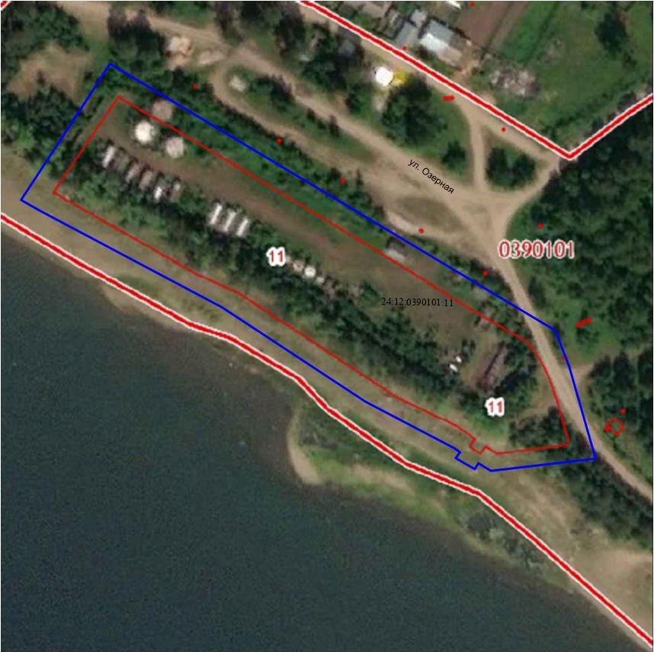

Масштаб: 1:2000

Условные обозначения:

|  |  |
| --- | --- |
| _________ | границы земельных участков |
| _________ | граница прилегающей территории |
| 24:12:XXXXXXX:XXX | кадастровый номер земельного участка |
| ул. | Наименование улицы |

Приложение № 2   
к Постановлению главы

администрации Высокогорского сельсовета

от 22.06.2020 № 27-п

Схема № 2

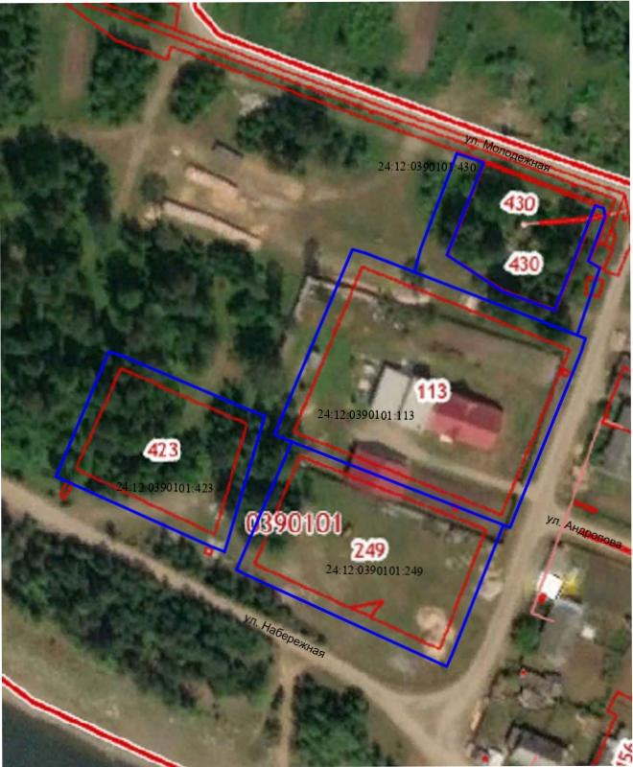

Масштаб 1: 2000

Условные обозначения:

|  |  |
| --- | --- |
| _________ | границы земельных участков |
| _________ | граница прилегающей территории |
| 24:12:XXXXXXX:XXX | кадастровый номер земельного участка |
| ул. | наименование улицы |

Приложение № 3   
к Постановлению главы

администрации Высокогорского сельсовета

от 22.06.2020 № 27-п

Схема № 3

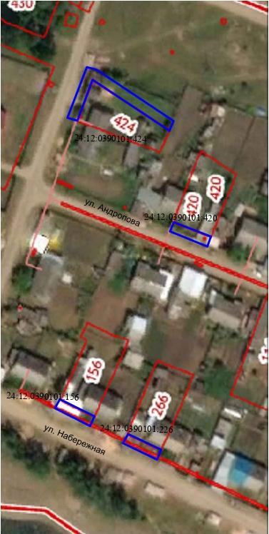

Масштаб 1: 2000

Условные обозначения:

|  |  |
| --- | --- |
| _________ | границы земельных участков |
| _________ | граница прилегающей территории |
| 24:12:XXXXXXX:XXX | кадастровый номер земельного участка |
| ул. | наименование улицы |

Приложение № 4   
к Постановлению главы

администрации Высокогорского сельсовета

от 22.06.2020 № 27-п

Схема № 4

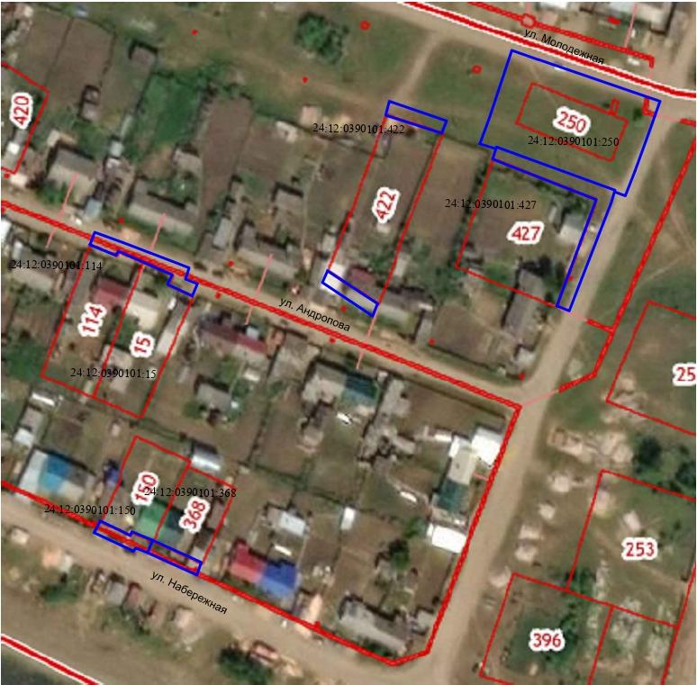

Масштаб 1: 2000

Условные обозначения:

|  |  |
| --- | --- |
| _________ | границы земельных участков |
| _________ | граница прилегающей территории |
| 24:12:XXXXXXX:XXX | кадастровый номер земельного участка |
| ул. | наименование улицы |

Приложение № 5   
к Постановлению главы

администрации Высокогорского сельсовета

от 22.06.2020 № 27-п

Схема № 5

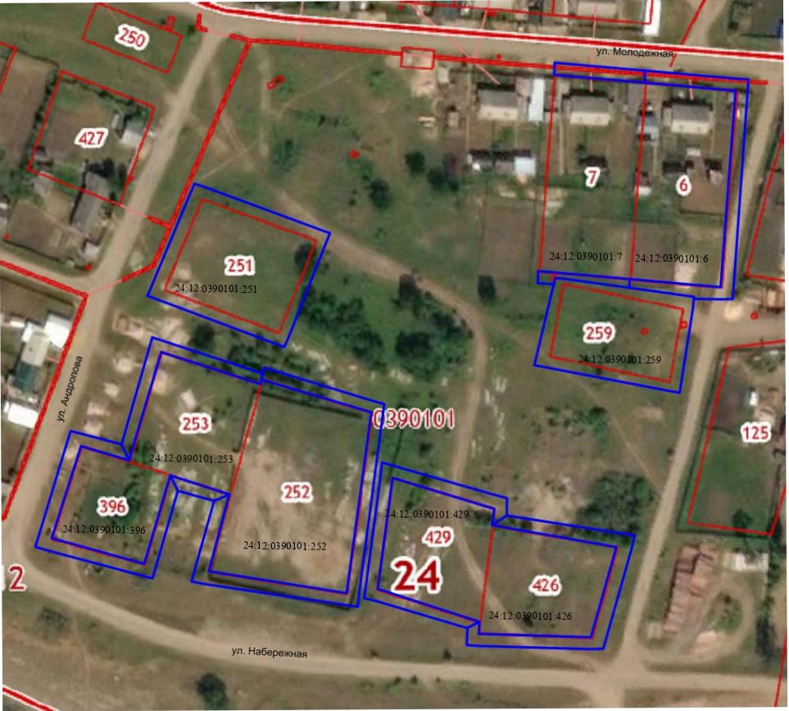

Масштаб 1: 2000

Условные обозначения:

|  |  |
| --- | --- |
| _________ | границы земельных участков |
| _________ | граница прилегающей территории |
| 24:12:XXXXXXX:XXX | кадастровый номер земельного участка |
| ул. | наименование улицы |

Приложение № 6  
к Постановлению главы

администрации Высокогорского сельсовета

от 22.06.2020 № 27-п

Схема № 6

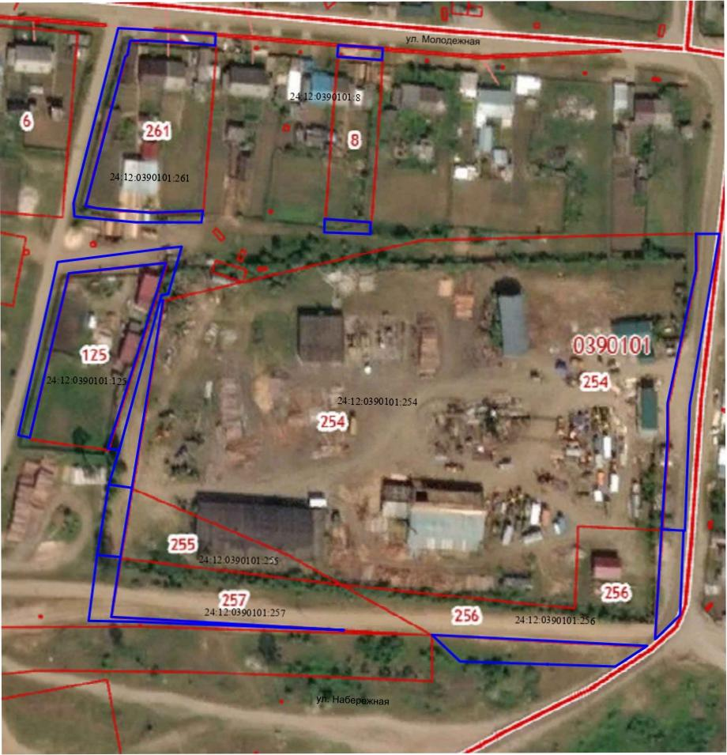

Масштаб 1: 2000

Условные обозначения:

|  |  |
| --- | --- |
| _________ | границы земельных участков |
| _________ | граница прилегающей территории |
| 24:12:XXXXXXX:XXX | кадастровый номер земельного участка |
| ул. | наименование улицы |

Приложение № 7  
к Постановлению главы

администрации Высокогорского сельсовета

от 22.06.2020 № 27-п

Схема № 7

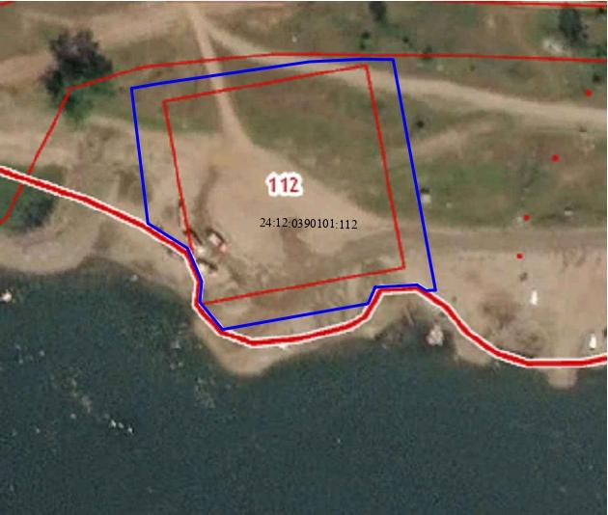

Масштаб 1: 2000

Условные обозначения:

|  |  |
| --- | --- |
| _________ | границы земельных участков |
| _________ | граница прилегающей территории |
| 24:12:XXXXXXX:XXX | кадастровый номер земельного участка |
| ул. | наименование улицы |

Приложение № 8  
к Постановлению главы

администрации Высокогорского сельсовета

от 22.06.2020 № 27-п

Схема № 8

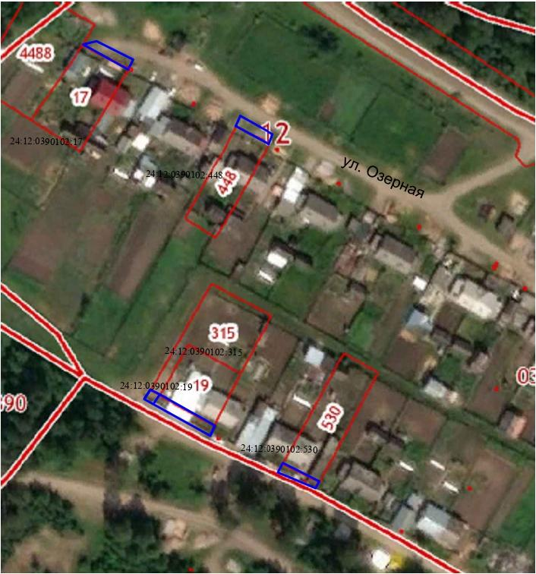

Масштаб 1: 2000

Условные обозначения:

|  |  |
| --- | --- |
| _________ | границы земельных участков |
| _________ | граница прилегающей территории |
| 24:12:XXXXXXX:XXX | кадастровый номер земельного участка |
| ул. | наименование улицы |

Приложение № 9  
к Постановлению главы

администрации Высокогорского сельсовета

от 22.06.2020 № 27-п

Схема № 9

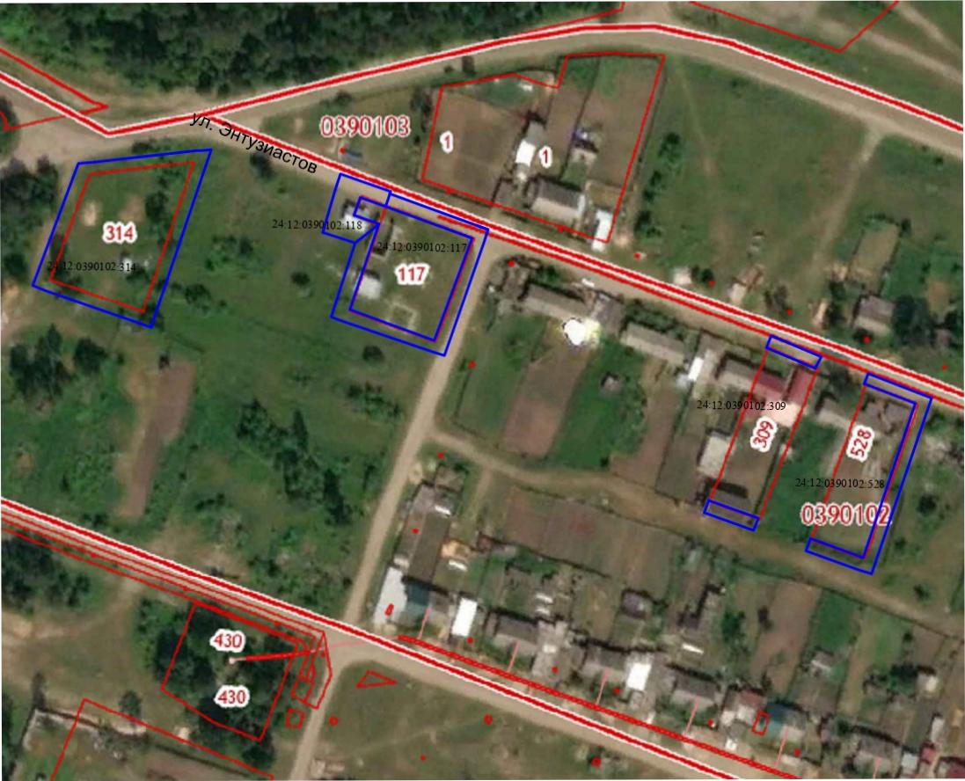

Масштаб 1: 2000

Условные обозначения:

|  |  |
| --- | --- |
| _________ | границы земельных участков |
| _________ | граница прилегающей территории |
| 24:12:XXXXXXX:XXX | кадастровый номер земельного участка |
| ул. | наименование улицы |

Приложение № 10  
к Постановлению главы

администрации Высокогорского сельсовета

от 22.06.2020 № 27-п

Схема № 10

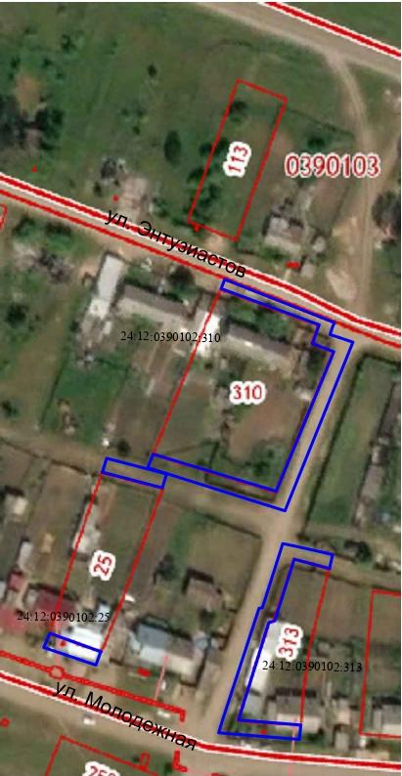

Масштаб 1: 2000

Условные обозначения:

|  |  |
| --- | --- |
| _________ | границы земельных участков |
| _________ | граница прилегающей территории |
| 24:12:XXXXXXX:XXX | кадастровый номер земельного участка |
| ул. | наименование улицы |

Приложение № 11  
к Постановлению главы

администрации Высокогорского сельсовета

от 22.06.2020 № 27-п

Схема № 11

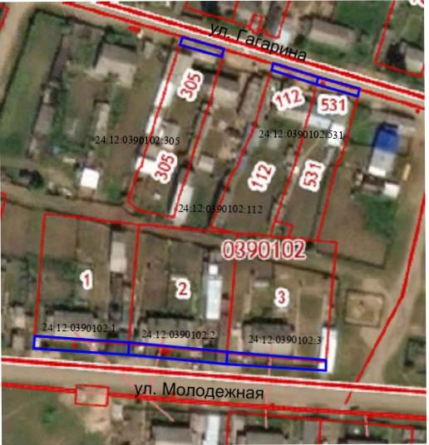

Масштаб 1: 2000

Условные обозначения:

|  |  |
| --- | --- |
| _________ | границы земельных участков |
| _________ | граница прилегающей территории |
| 24:12:XXXXXXX:XXX | кадастровый номер земельного участка |
| ул. | наименование улицы |

Приложение № 12  
к Постановлению главы

администрации Высокогорского сельсовета

от 22.06.2020 № 27-п

Схема № 12

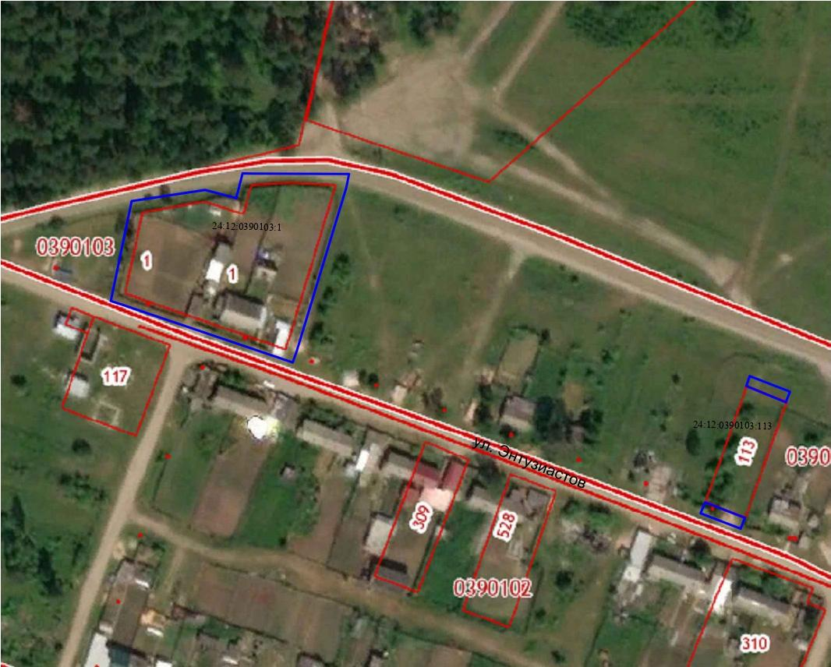

Масштаб 1: 2000

Условные обозначения:

|  |  |
| --- | --- |
| _________ | границы земельных участков |
| _________ | граница прилегающей территории |
| 24:12:XXXXXXX:XXX | кадастровый номер земельного участка |
| ул. | наименование улицы |

Приложение № 13  
к Постановлению главы

администрации Высокогорского сельсовета

от 22.06.2020 № 27-п

Схема № 13

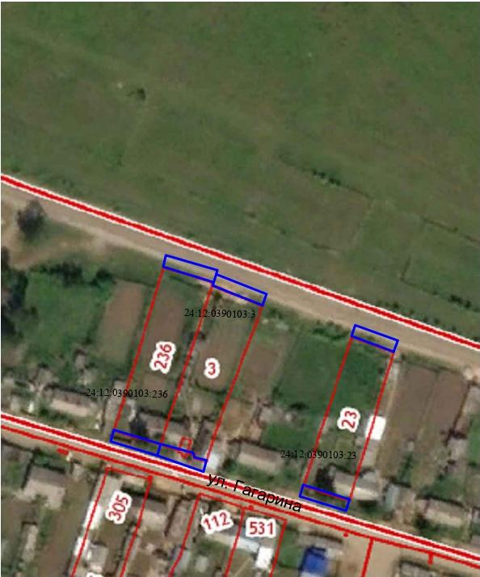

Масштаб 1: 2000

Условные обозначения:

|  |  |
| --- | --- |
| _________ | границы земельных участков |
| _________ | граница прилегающей территории |
| 24:12:XXXXXXX:XXX | кадастровый номер земельного участка |
| ул. | наименование улицы |

Приложение № 14  
к Постановлению главы

администрации Высокогорского сельсовета

от 22.06.2020 № 27-п

Схема № 14

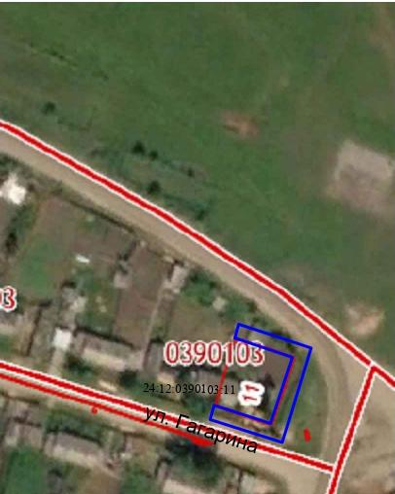

Масштаб 1: 2000

Условные обозначения:

|  |  |
| --- | --- |
| _________ | границы земельных участков |
| _________ | граница прилегающей территории |
| 24:12:XXXXXXX:XXX | кадастровый номер земельного участка |
| ул. | наименование улицы |

Приложение № 15  
к Постановлению главы

администрации Высокогорского сельсовета

от 22.06.2020 № 27-п

Схема № 15

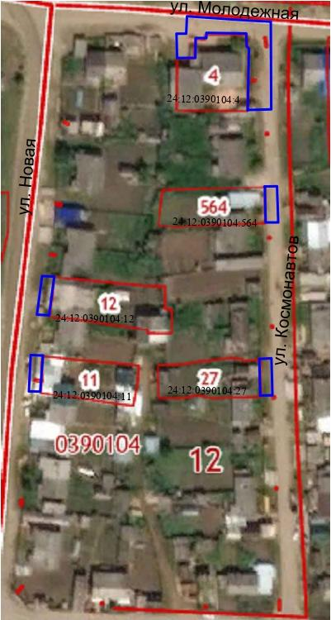

Масштаб 1: 2000

Условные обозначения:

|  |  |
| --- | --- |
| _________ | границы земельных участков |
| _________ | граница прилегающей территории |
| 24:12:XXXXXXX:XXX | кадастровый номер земельного участка |
| ул. | наименование улицы |

Приложение № 16  
к Постановлению главы

администрации Высокогорского сельсовета

от 22.06.2020 № 27-п

Схема № 16

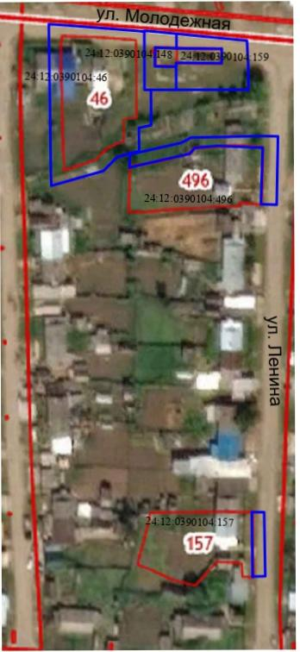

Масштаб 1: 2000

Условные обозначения:

|  |  |
| --- | --- |
| _________ | границы земельных участков |
| _________ | граница прилегающей территории |
| 24:12:XXXXXXX:XXX | кадастровый номер земельного участка |
| ул. | наименование улицы |

Приложение № 17  
к Постановлению главы

администрации Высокогорского сельсовета

от 22.06.2020 № 27-п

Схема № 17

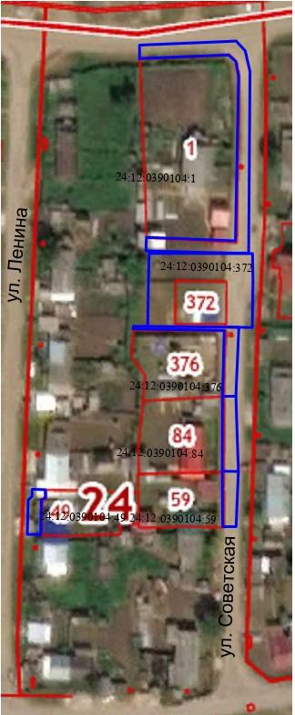

Масштаб 1: 2000

Условные обозначения:

|  |  |
| --- | --- |
| _________ | границы земельных участков |
| _________ | граница прилегающей территории |
| 24:12:XXXXXXX:XXX | кадастровый номер земельного участка |
| ул. | наименование улицы |

Приложение № 18  
к Постановлению главы

администрации Высокогорского сельсовета

от 22.06.2020 № 27-п

Схема № 18

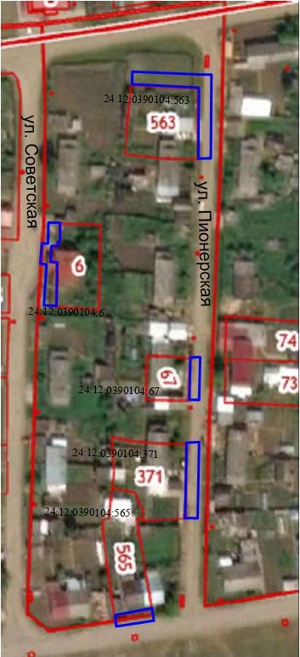

Масштаб 1: 2000

Условные обозначения:

|  |  |
| --- | --- |
| _________ | границы земельных участков |
| _________ | граница прилегающей территории |
| 24:12:XXXXXXX:XXX | кадастровый номер земельного участка |
| ул. | наименование улицы |

Приложение № 19  
к Постановлению главы

администрации Высокогорского сельсовета

от 22.06.2020 № 27-п

Схема № 19

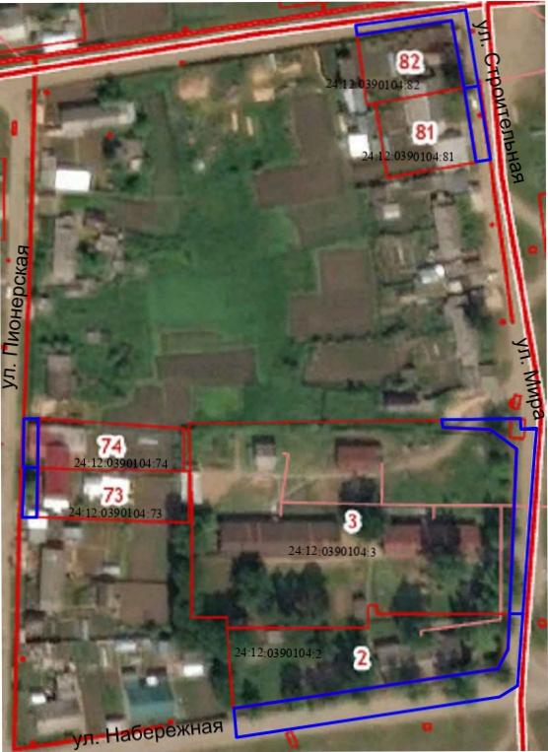

Масштаб 1: 2000

Условные обозначения:

|  |  |
| --- | --- |
| _________ | границы земельных участков |
| _________ | граница прилегающей территории |
| 24:12:XXXXXXX:XXX | кадастровый номер земельного участка |
| ул. | наименование улицы |

Приложение № 20  
к Постановлению главы

администрации Высокогорского сельсовета

от 22.06.2020 № 27-п

Схема № 20

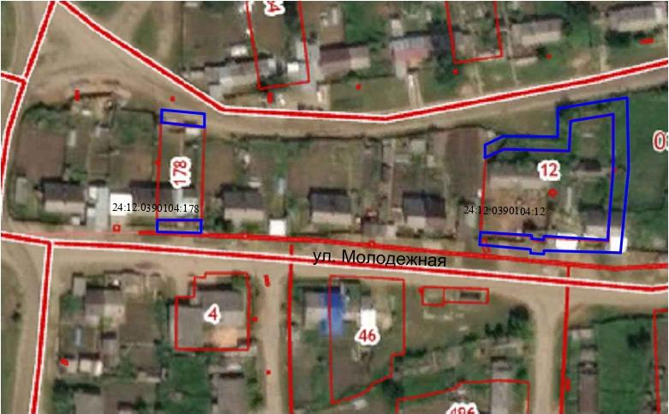

Масштаб 1: 2000

Условные обозначения:

|  |  |
| --- | --- |
| _________ | границы земельных участков |
| _________ | граница прилегающей территории |
| 24:12:XXXXXXX:XXX | кадастровый номер земельного участка |
| ул. | наименование улицы |

Приложение № 21  
к Постановлению главы

администрации Высокогорского сельсовета

от 22.06.2020 № 27-п

Схема № 21

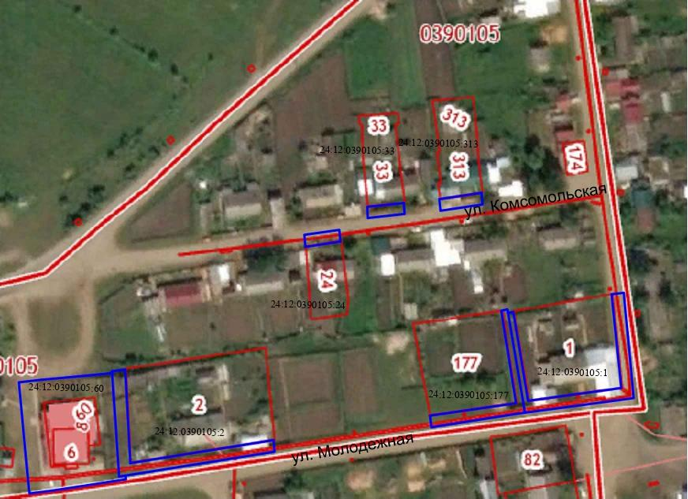

Масштаб 1: 2000

Условные обозначения:

|  |  |
| --- | --- |
| _________ | границы земельных участков |
| _________ | граница прилегающей территории |
| 24:12:XXXXXXX:XXX | кадастровый номер земельного участка |
| ул. | наименование улицы |

Приложение № 22  
к Постановлению главы

администрации Высокогорского сельсовета

от 22.06.2020 № 27-п

Схема № 22

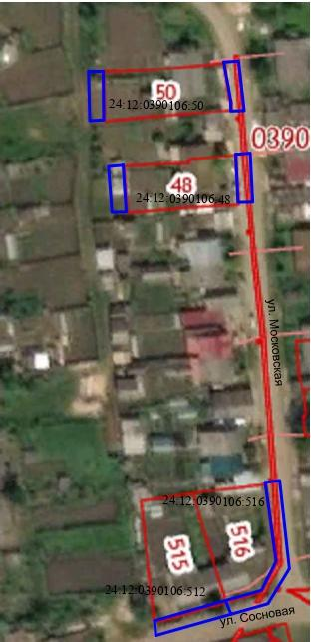

Масштаб 1: 2000

Условные обозначения:

|  |  |
| --- | --- |
| _________ | границы земельных участков |
| _________ | граница прилегающей территории |
| 24:12:XXXXXXX:XXX | кадастровый номер земельного участка |
| ул. | наименование улицы |

Приложение № 23  
к Постановлению главы

администрации Высокогорского сельсовета

от 22.06.2020 № 27-п

Схема № 23

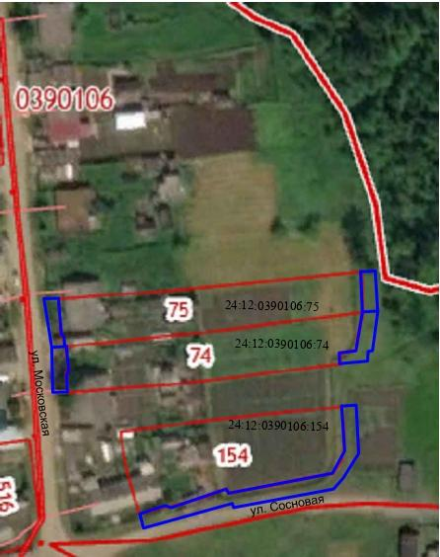

Масштаб 1: 2000

Условные обозначения:

|  |  |
| --- | --- |
| _________ | границы земельных участков |
| _________ | граница прилегающей территории |
| 24:12:XXXXXXX:XXX | кадастровый номер земельного участка |
| ул. | наименование улицы |

Приложение № 24  
к Постановлению главы

администрации Высокогорского сельсовета

от 22.06.2020 № 27-п

Схема № 24

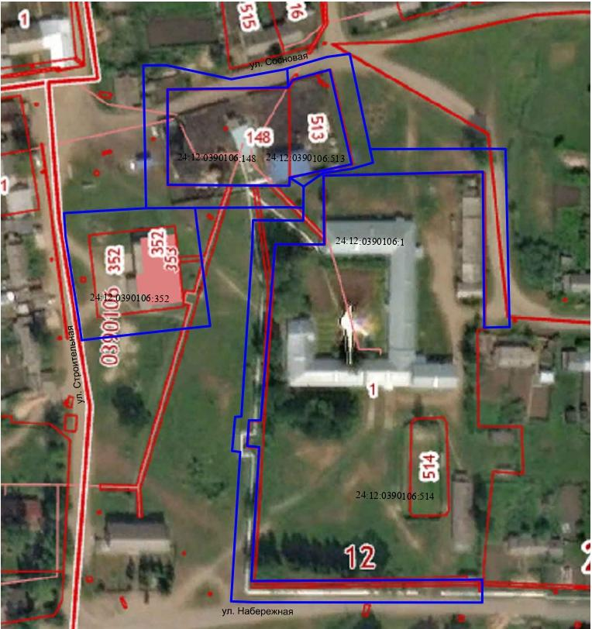

Масштаб 1: 2000

Условные обозначения:

|  |  |
| --- | --- |
| _________ | границы земельных участков |
| _________ | граница прилегающей территории |
| 24:12:XXXXXXX:XXX | кадастровый номер земельного участка |
| ул. | наименование улицы |

Приложение № 25  
к Постановлению главы

администрации Высокогорского сельсовета

от 22.06.2020 № 27-п

Схема № 25

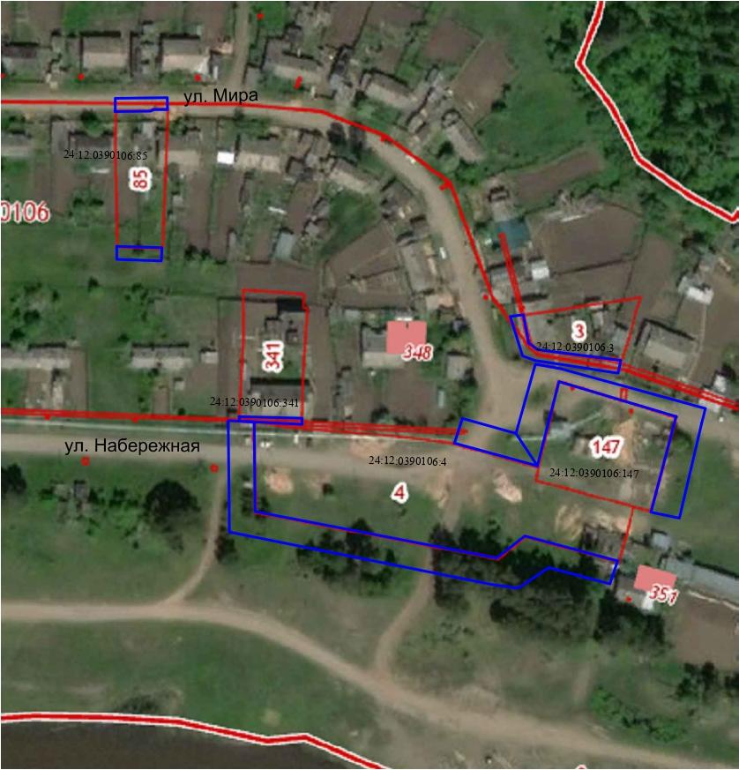

Масштаб 1: 2000

Условные обозначения:

|  |  |
| --- | --- |
| _________ | границы земельных участков |
| _________ | граница прилегающей территории |
| 24:12:XXXXXXX:XXX | кадастровый номер земельного участка |
| ул. | наименование улицы |

Приложение № 26  
к Постановлению главы

администрации Высокогорского сельсовета

от 22.06.2020 № 27-п

Схема № 26

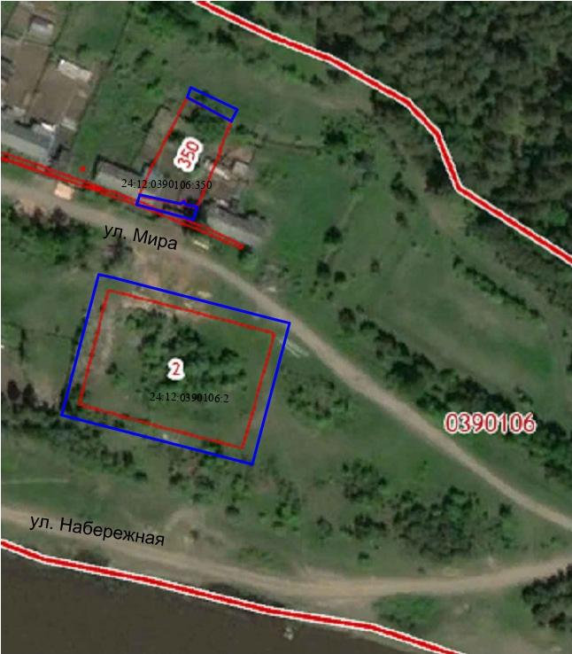

Масштаб 1: 2000

Условные обозначения:

|  |  |
| --- | --- |
| _________ | границы земельных участков |
| _________ | граница прилегающей территории |
| 24:12:XXXXXXX:XXX | кадастровый номер земельного участка |
| ул. | наименование улицы |

Приложение № 27  
к Постановлению главы

администрации Высокогорского сельсовета

от 22.06.2020 № 27-п

Схема № 27

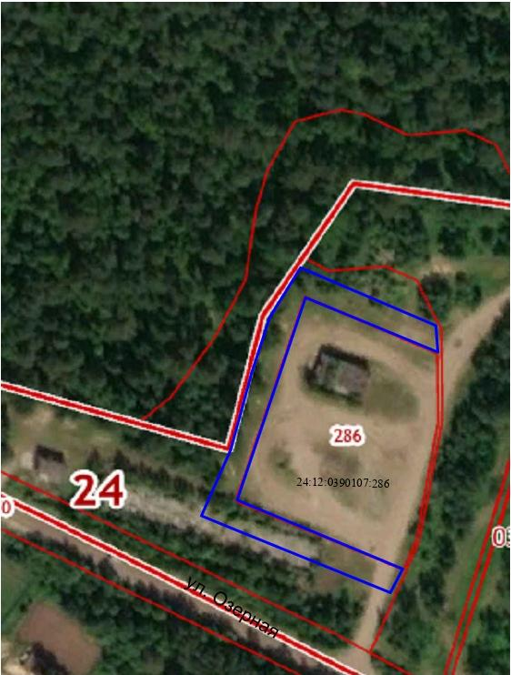

Масштаб 1: 2000

Условные обозначения:

|  |  |
| --- | --- |
| _________ | границы земельных участков |
| _________ | граница прилегающей территории |
| 24:12:XXXXXXX:XXX | кадастровый номер земельного участка |
| ул. | наименование улицы |

Приложение № 28  
к Постановлению главы

администрации Высокогорского сельсовета

от 22.06.2020 № 27-п

Схема № 28

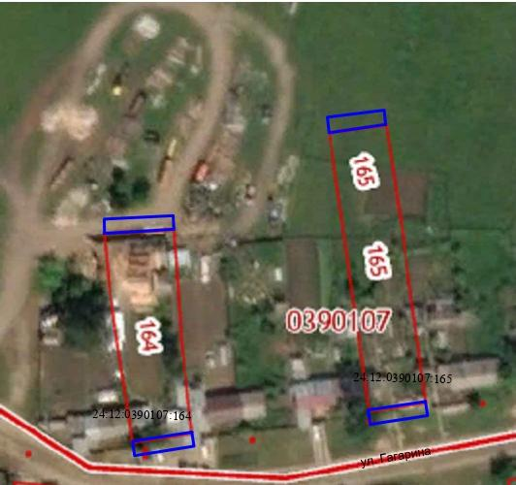

Масштаб 1: 2000

Условные обозначения:

|  |  |
| --- | --- |
| _________ | границы земельных участков |
| _________ | граница прилегающей территории |
| 24:12:XXXXXXX:XXX | кадастровый номер земельного участка |
| ул. | наименование улицы |

Приложение № 29  
к Постановлению главы

администрации Высокогорского сельсовета

от 22.06.2020 № 27-п

Схема № 29

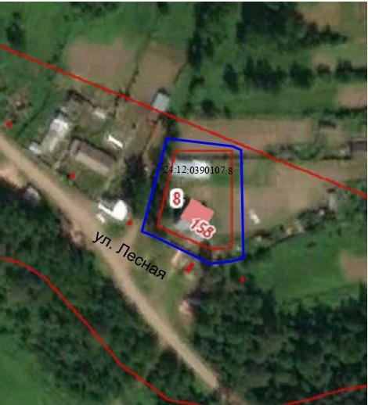

Масштаб 1: 2000

Условные обозначения:

|  |  |
| --- | --- |
| _________ | границы земельных участков |
| _________ | граница прилегающей территории |
| 24:12:XXXXXXX:XXX | кадастровый номер земельного участка |
| ул. | наименование улицы |

Приложение № 30  
к Постановлению главы

администрации Высокогорского сельсовета

от 22.06.2020 № 27-п

Схема № 30

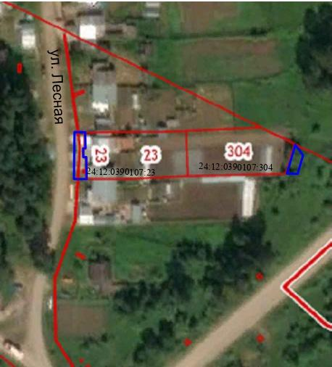

Масштаб 1: 2000

Условные обозначения:

|  |  |
| --- | --- |
| _________ | границы земельных участков |
| _________ | граница прилегающей территории |
| 24:12:XXXXXXX:XXX | кадастровый номер земельного участка |
| ул. | наименование улицы |